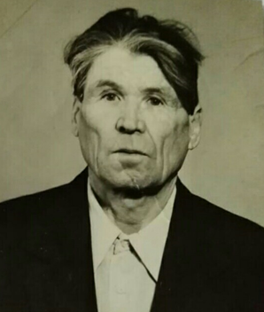
Младший сержант
Беляков Михаил Павлович, 1926 г.р
Орден «Отечественной войны II степени»
Медаль «За победу над Японией»

